Kapitalismus jako náboženství?
Dějství první: Marxova kritika mamonu
Právě to, co Hegel obdivoval, totiž že se náboženská dynamika původně koncentrovaná na nebesa stáhla na zem, Karl Marx (1818–1883) kritizoval, neboť v tom spatřoval zesvětštění křesťanství: struktura křesťanského nebe se otiskla do světské skutečnosti. Principem obou rovin – náboženského zásvětí i státu – je přitom vyzdvižení či posvěcení konkrétních jednotlivců, tj. světců či ekonomické aristokracie; ruku v ruce s tímto vyzdvižením jde však rovněž ponížení hodnoty lidství vůbec. Nad člověkem se tak ve státu vyzdvihlo „nebe“ politických veličin, jimž se jednotlivec musí podrobit podobně, jako se kdysi podroboval křesťanskému nebi. A je-li, jak tvrdí Feuerbach, pravdou náboženství (tj. „nebe“) člověk, pak je pravdou státu společnost (tj. „země“). V tomto smyslu to byl moderní křesťanský stát, nikoliv kapitalismus, co původně vyprovokovalo Marxe k jeho analýze role soukromého vlastnictví v moderní občanské společnosti.
Člověk totiž v křesťanském státu nadále podléhá theologii v tom smyslu, že si připisuje hodnotu jen prostřednictvím státu, tj. skrze něco, čím sám není, a tím si upírá svou vlastní niternou hodnotu. V tomto smyslu je dekonstrukce křesťanství podmínkou konstrukce nového světa, v němž může být člověk pánem sebe samého: „Kritika nebes se tak musí proměnit v kritiku země, kritika náboženství v kritiku práva a kritika theologie v kritiku politiky.“

Ve spisu K židovské otázce Marx poznamenává:

„V tak zvaném křesťanském státě platí sice odcizení, ale ne člověk. Jediný člověk, který něco znamená, král, je bytost specificky odlišná od ostatních lidí, při tom však ještě náboženská bytost souvisící přímo s nebem, s bohem. Vztahy, které zde vládnou, jsou ještě vztahy víry. Náboženský duch není tedy ještě skutečně zesvětštěn. Ale náboženský duch ani nemůže být skutečně zesvětštěn, protože co jiného je náboženský duch než nesvětská forma určitého vývojového stupně lidského ducha? Náboženského ducha lze uskutečnit jen potud, pokud vývojový stupeň lidského ducha, jehož náboženským výrazem je, vystupuje a konstituuje se ve své světské formě. To se děje v demokratickém státě. Základem tohoto státu není křesťanství, nýbrž lidský základ křesťanství. Náboženství zůstává ideálním, nesvětským vědomím jeho členů, protože je ideální formou onoho stupně lidského vývoje, který se v tomto státě uskutečňuje.“

Marx ale není jen kritikem náboženství, uvědomuje si, že je oporou v obtížných společenských i osobních časech, což je opět rys náboženství, který Marx uznává jako přínos nejen negativní (ostatně je sám uživatelem opia): „Náboženství je povzdech utlačeného tvora, cit bezcitného světa, duch bezduchých poměrů. Je to opium lidu. Zrušit náboženství jako ilusorní štěstí lidu znamená žádat jeho skutečné štěstí. Požadavek vzdát se ilusí o svém postavení je požadavek vzdát se postavení, ve kterém je zapotřebí ilusí. Kritika náboženství je tedy v zárodku kritikou tohoto slzavého údolí, jemuž náboženství tvoří svatozář.“

O tišící moci, kterou tak jasně formuloval Marx, ostatně svědčí skutečnost, že miliardy chudých z tzv. třetího světa nacházejí útočiště právě v náboženství – nejčastěji se jedná o evangelikánské křesťanství převážně v Latinské Americe, islám v Asii nebo severní Africe a jiné lokální náboženské kulty. V této souvislosti vyslovil americký sociolog Mike Davis přesvědčení:

„Jestliže Bůh zemřel v industrializovaných městech, pak vstal z mrtvých v post-industriálních městech Třetího světa.“ Mike Davis, Planet of Slums, in: New Left Review 26, Apr. 2004.

V tomto smyslu se Marxovo hledisko na náboženství osvědčilo: náboženství je třeba studovat v jeho sepětí se společenskými podmínkami, resp. je třeba přijmout, že je bytostně zprostředkované společenskými vztahy. Náboženské smýšlení je do určité míry vždy sociálním produktem, o čemž svědčí vyšší inklinace obyvatel chudších oblastí hlásit se ke konkrétnímu náboženství a účastnit se jeho komunitního života – náboženství v těchto oblastech právě není „pouhá“ postmoderní spiritualita „bohatého“ světa. Marx ale rovněž odhalil, že v industriálních společnostech klíčí náboženskost nového typu: z kapitálu, ze zboží, z peněz se stalo božstvo svého druhu – především v tom smyslu, že je to moc, jíž vzdáváme úctu, jíž se podřizujeme a jež do značné míry uniká naší moci.

Dějství druhé: Walter Benjamin a jeho syntéza Marxe a Webera
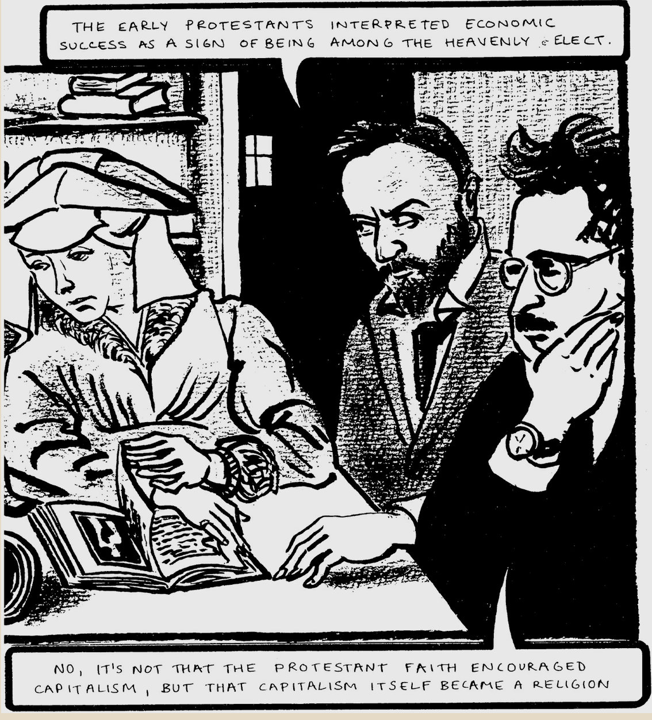

Walter Benjamin (nar. 1892) byl německý literární kritik, filosof, překladatel, esejista. Je řazen k Frankfurtské škole. Sám se označoval za flanéra. Blízký přítel Hanny Arendtové, jíž věnoval svou esej O pojmu dějin. Spáchal sebevraždu, když jako Žid prchal z Evropy v roce 1940. V Itálii se jeho vydavatelem stal Giorgio Agamben.

K eseji Kapitalismus jako náboženství (Kapitalismus als Religion, viz moodle)

„V kapitalismu je třeba spatřovat náboženství, slouží tedy podstatně uspokojování týchž strastí, bolestí a téhož neklidu, na něž kdysi odpovídala světová náboženství.“

Kapitalismus jako náboženství je zaprvé, náboženství čirého kultu, možná „nejextrémnější, které kdy existovalo“. Nezná žádnou dogmatiku, theologie, je to čisté konání. Zadruhé, kult trvá bez ustání, spadá v jedno se životem. Kapitalismus nevychází z teorie, nýbrž z praxe. Ani seberadikálnější teoretikové či aktivisté nemohou svoji účast na něm ukončit. Zatřetí je kapitalismus náboženstvím bytostně zadlužujícím. Činí ze všech dlužníky, ale již neoddlužuje, neskýtá vykoupení. Náboženství v podobě kapitalismu neskýtá nápravu bytí, ale je jeho zničením, uvrhuje celý svět do stavu čirého zoufalství. Začtvrté, jedná se o náboženství, které tají svého Boha.

„Boží transcendence padla. Ale Bůh nezemřel, byl vtažen do lidského údělu. … Nadčlověk je ten, který se stává nadčlověkem, aniž by k tomu potřeboval okamžik obratu, ten, který prorostl nebem, je to dějinný člověk.“

W. Benjamin, Kapitalismus als Religion [Fragment], in: Gesammelte Schriften, vyd. R. Tiedemann – H. Schweppenhäuser, Frankfurt am Main 1991, sv. VI, str. 100–102.
Dějství třetí: Giorgio Agamben a Náboženství kapitalismu
Agamben se narodil roku 1942 v Říme. Původně je právníkem, který se od práv dostal k filosofii. Zároveň byl od mládí součástí kulturně uměleckého kruhu italského či spíše evropského, takže se zabývá uměním i filosofií. Říká, že jde studovat práva proto, že chce zjistit, co je nutné, co je dané, aby našel prostor myšlení, který je prostorem svobody. Hrál v Pasolinově filmu Evangelium sv. Matouše. Navštěvoval Heideggerův seminář k Herakleitovi a Hegelovi, spolupracoval s Derridou, Deleuzem, Jeanem-Lucem Nancym.

Nejslavnějším dílem je vlastně celý projekt, což je série knih s názvem Homo sacer. Tento projekt sestává z několika svazků, z nichž první: Homo Sacer (1995) vyšel česky. Krom toho vyšlo česky Prostředky bez účelů, 2003, což je série esejí.

Píše v návaznosti na Waltera Benjamina pojednání Religion of Capitalism, tj. Náboženství kapitalismu, viz moodle. „Podle Benjamina není kapitalismus pouze, jako u Webera, sekularizací protestantské víry, ale je sám bytostně náboženským fenoménem, který se parazitujícím způsobem vyvinul z křesťanství.“

David Flusser, a great scholar in the science of religions (there exists also a discipline with this strange name), was working on the word pistis, which is the Greek term that Jesus and the apostles used for “faith.” One day he found himself by chance in a square in Athens and at a certain point, raising his eyes, he saw written in block letters in front of him Trapeza tēs pisteōs. Astonished by the coincidence, he looked more closely and after a few seconds realized that he was simply in front of a bank: trapeza tēs pistēos means “bank of credit” in Greek. Here was the meaning of the word pistis, which he had been trying to understand for months: pistis, “faith,” is simply the credit we enjoy with God and the word of God enjoys with us, when we believe (or credit) him. For this reason Paul can say in a famous definition that “faith is the substance of things hoped for” (Hebrews 11:1): it is what gives reality and credit to what does not yet exist but in which we believe and have trust, in which we have put at stake our credit and our word.
Creditum is the past participle of the Latin verb credere: it is that in which we believe, in which we put our faith, when we establish a fiduciary relationship with someone by taking them under our protection or lending them money, in entrusting ourselves to their protection or taking money as a loan.

Capitalism is a religion entirely founded on faith; it is a religion whose adherents live sola fide, by faith alone. And just as, according to Benjamin, capitalism is a religion in which the cult has been emancipated from every object and guilt from every sin, thus from every possible redemption, so too, from the point of view of faith, does capitalism have no object: it believes in the pure fact of believing, in pure credit, which is to say, in money. Capitalism, then, is a religion in which faith—credit—has been substituted for God. Said differently, since the pure form of credit is money, it is a religion whose God is money. This means that the bank, which is nothing other than a machine to fabricate and administer credit, has taken the place of the church and, by governing credit, manipulates and administers the faith—the scarce, insecure trust—that our time still has in itself.

If the Church seems to have closed its eschatological office, today it is above all the scientists, transformed into apocalyptic prophets, who announce the imminent end of life on earth. And in every sphere, in the economy as in politics, the capitalist religion declares a state of permanent crisis (crisis etymologically means “definitive judgment”), which is, at the same time, a state of exception that has become normal, whose only possible outcome presents itself, precisely as in the Apocalypse, as “a new earth.” But the eschatology of the capitalist religion is a blank eschatology, without redemption or judgment.

Agambenův rozhovor God didn’t die, he was transformed into money (2012)
Když se dnes řekne krize nebo ekonomika, tak se tím nemíní pojmy, ale spíše se jedná o rozkazy, které činí přijetí zvláštních opatření, které by lidi jinak nepřijali, jednodušším. Krize dnes znamená „musíte poslouchat“. Myslím, že dnes už je snad každému jasné, že tzv. krize se tu odvíjí už pár let a že se stala čímsi normálním. Kapitalismus je sérií krizí. A snad nemusím zvláště zdůrazňovat, že na fungování dnešního kapitalismu není racionální vůbec nic.

Tvrzení, že současný kapitalismus je náboženstvím nejlépe dokládají titulky, které se objevily na předních stranách hlavní národních časopisů před pár dny: „Zachraňte (save) euro, ať to stojí co to stojí.“ Taková záchrana (salvation) je náboženským pojmem. Ale co vlastně znamená: ať to stojí, co to stojí? Vztahuje se to třeba i na obětování lidských životů? Je zajímavé, že jen v kontextu náboženských perspektiv lze zajít tak daleko a formulovat veskrze absurdní a nelidská vyjádření.

Optimismus a pesimismus nejsou dobré kategorie pro myšlení. Jak poznamenal Marx v jednom dopise adresovaném Rugovi: „Právě zoufalá situace mě naplňuje nadějí.“

https://libcom.org/library/god-didnt-die-he-was-transformed-money-interview-giorgio-agamben-peppe-savà

